Otovo debiutuje na głównym rynku norweskiej giełdy

Po rekordowym dla branży PV 2022 roku, Otovo awansuje z notowań na giełdzie Euronext Growth Oslo do indeksu głównego norweskiej giełdy Oslo Stock Exchange (OSE). Otovo to wiodący na rynku energii słonecznej w Europie dostawca fotowoltaiki i magazynów energii.

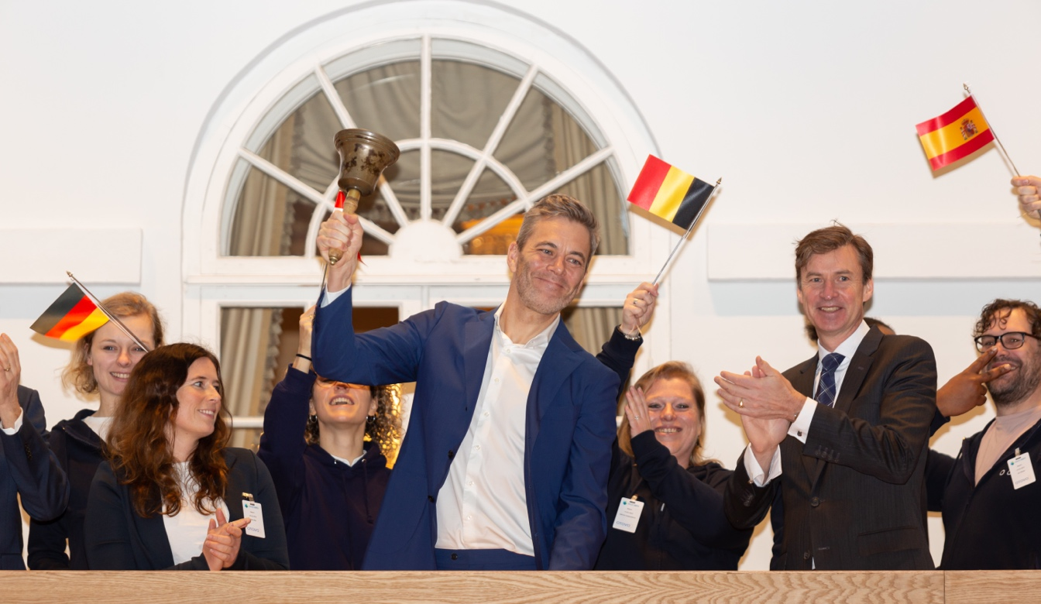

Wejście Otovo na główny rynek giełdy w Oslo to konsekwencja szybkiej ekspansji rynkowej firmy. W 2022 roku firma pojawiła się w 6 nowych krajach, z potencjałem budowy nawet 1,5 miliona mikroinstalacji. Obecnie Otovo działa na 13 rynkach europejskich, m.in. w Polsce, Niemczech, Francji, Belgii czy Szwajcarii.

Wejście Otovo na OSE następuje po ogłoszeniu przez firmę pod koniec stycznia br. rekordowej umowy o finansowanie. Otovo uzyskało dzięki niej 125 mln EUR na rozwój leasingu konsumenckiego w Europie, w tym także w Polsce.

– Do wejścia na główny rynek giełdy niezbędne jest zaufanie inwestorów instytucjonalnych, którzy analizują model biznesowy bardzo skrupulatnie i ostrożnie. Ostatnie lata to była ciężka praca nad tym, żeby wynikami pokazać, że model Otovo jest bardzo przyszłościowy – podkreśla Paulina Ackermann, dyrektor generalny Otovo w Polsce.

Kamil Jeznach, Head of Operations Otovo w Polsce, który dzisiaj (14.02.2023 r.) wziął udział w ceremonii otwarcia norweskiej giełdy razem z przedstawicielami 13 rynków, gdzie obecna jest firma, mówi – Cieszę się, że mogę tworzyć projekt oparty na przejrzystości, uczciwości i zorientowany na klienta. Jak w wielu branżach ogromne znaczenie ma innowacyjność, np. przeniesienie ciężaru tradycyjnego marketingu na nowoczesne narzędzia przyjazne klientowi. Otovo łączy zaawansowanie technologiczne z prostotą wyboru i szybkością działania. Zamiast wydzwaniać do klienta, zbudowaliśmy intuicyjną platformę, na której klient samodzielnie dokonuje wstępnej wyceny instalacji. Dopiero po niej następuje ewentualny kontakt i to jedynie w celu dopasowania oferty idealnie pod klienta i na jego życzenie. – Jeznach dodaje również – Bardzo się cieszę, że miałem możliwość wzięcia udziału w ceremonii otwarcia.

To, jak istotnym wydarzeniem dla Otovo jest wejście na OSE podkreśla także założyciel i dyrektor generalny Andreas Thorsheim:

– W 2022 r. inwestycje w energię z wiatru i słońca po raz pierwszy na unijnym rynku energii elektrycznej wyprzedziły łączne inwestycje w energetykę opartą o ropę naftową i gaz. Wyprodukowano o 47 procent więcej energii słonecznej niż w 2021 r., a Otovo urosło czterokrotnie. Obserwujemy liczne programy dotacji dla konsumentów wprowadzane w wielu krajach, które wzmacniają trend, dzięki czemu energia słoneczna ustanawia rekordy każdego roku w Europie – zauważa Thorsheim.

– Przechodzimy do wyższej ligi. Wkraczamy w etap, w którym skupimy się na wydajności na dużą skalę, tańszym pozyskiwaniu większej liczby paneli i akumulatorów, z korzyścią dla konsumentów, rynków energii i naszych inwestorów – dodaje Thorsheim.

Ostatnim dniem notowań na Euronext Growth Oslo był 13 lutego 2023 r., a pierwszym dniem notowań na głównym rynku giełdy papierów wartościowych w Oslo jest 14 lutego 2023 r.

Więcej informacji można znaleźć na stronie https://investor.otovo.com/.

